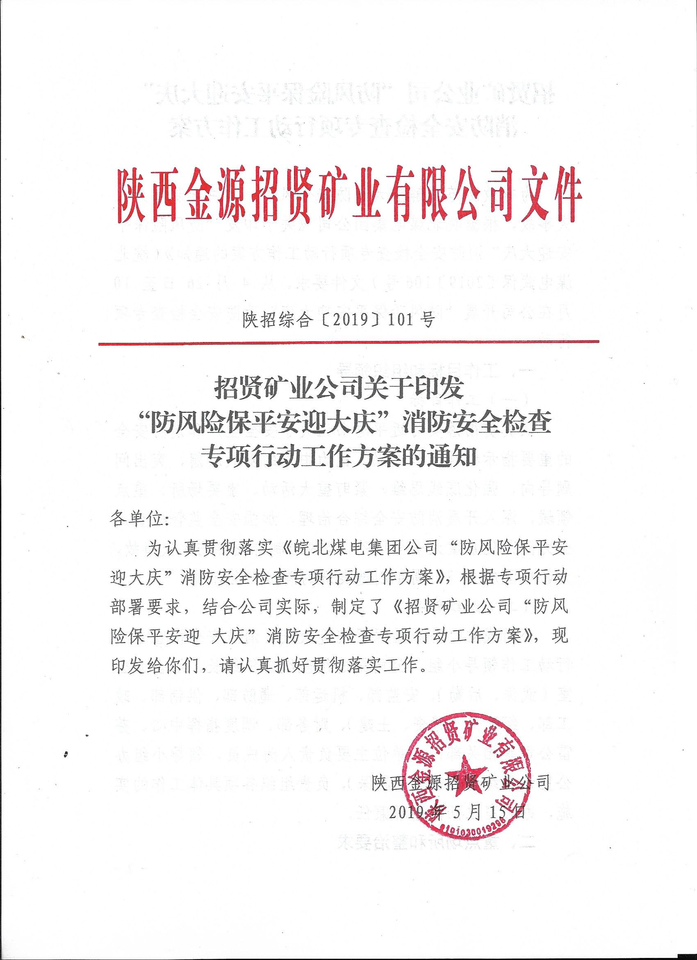

消防安全检查专项行动工作方案

为有效防范化解重大消防安全风险，坚决遏制重大火灾事故，根据皖北煤电集团公司《关于印发“防风险保平安迎大庆”消防安全检查专项行动工作方案的通知》（皖北煤电武保〔2019〕106号）文件要求，从 4 月 26 日至 10 月在公司开展“防风险保平安迎大庆”消防安全检查专项行动。
一、工作目标和组织领导
（一）工作目标
认真贯彻落实习近平总书记关于安全生产和消防安全的重要指示精神，坚决以人民为中心的发展思想，突出问题导向，强化底线思维，紧盯重大活动、重要场所、重点领域，深入开展消防安全综合治理，加强安全监督检查，全力防范化解重大安全风险，坚决遏制群死群伤火灾事故，为新中国成立 70 周年创造良好的消防安全环境。
（二）组织领导
公司成立“防风险保平安迎大庆”消防安全检查专项行动工作领导小组，公司副总经理纵峰任组长，综合办公室（武保、后勤）、安监部、机运部、通防部、供销部、政工部、经管部（劳资、土建）、财务部、调度指挥中心、芬雷公司等相关部门、单位主要负责人为成员，领导小组办公室设在综合办公室（武保），负责组织各项具体工作的实施，办公室主任由谢辉兼任。
二、重点场所和整治要求
（一）重点检查场所
1.生产重点要害部位及车间
2.员工宿舍
3.员工食堂
4.员工浴池
5.易燃易爆场所
6.选煤厂
7.重要物资仓库
8.信息数据机房
9.调度指挥中心
（二）整治重点及要求
1.违规使用易燃可燃材料装修装饰。
（1）宿舍、食堂、浴池等公众聚集场所采用易燃可燃材料装修装饰的，必须拆除或更换。
（2）宿舍、食堂、浴池等人员密集场所，施工工地办公等临时用房采用易燃可燃材料为芯材的彩钢板板搭建的，必须拆除或更换。
（3）现有高层建筑使用聚氨脂泡沫、聚苯乙烯等易燃可燃材料作外墙外保温系统的，严禁在周边安全距离内燃放烟花爆竹，违规动火作业；确需动火动焊施工的必须严格落实现场监护和防范措施。
（4）电气线路穿越或敷设在易燃可燃装修装饰材料中的，必须采取穿管保护等防火措施；开关、插座等电器配件周围必须采取不燃隔热材料进行防火隔离。
2.防火分隔不到位。
（1）建筑地下与地上部分防火分隔设臵不到位或者共用疏散楼梯间且未分隔的，必须用防火隔墙或者防火门将地下与地上部分完全分隔。
（2）建筑住宅与非住宅部分防火分隔设臵不到位的，必须用防火隔墙或者防火门完全分隔。
（3）防火隔墙、防火卷帘、防火门、防火窗等防火分隔设施损坏的，必须及时修复或者更换。
（4）楼梯间、前室常闭式防火门常开的，必须立即关闭并保持常闭状态；防火门闭门器、顺序器损坏导致防火门不能自行关闭的，必须及时修复。
（5）管道、管线穿越墙体处的孔洞、缝隙，竖向管道井与房间、吊顶相连的孔洞，楼层楼板的缝隙防火分隔不严密的，必须用防火材料填充或者封堵。
3.疏散通道不畅通。
（1）疏散通道、安全出口被封闭、堵塞、占用，必须立即打通、拆除清理、恢复畅通。
（2）违规搭建临时建筑，占用防火间距、疏散通道的，必须拆除有，恢复原状。
（3）员工宿舍等有人员住宿的场所，安全出口必须 24 小时保持畅通。安全出口必须保持畅通。
4.违规使用、存放易燃易爆危险品及违规动火动焊作业。
（1）人员密集场所、居住场所违规使用、储存易燃易爆危险品，必须及时搬离。其他场所储存易燃易爆危险品的，必须在明显部位设臵禁烟禁火等警示标志，并安排专业人员管理。
（2）办公区域、物资仓库、施工工地等场所违规使用、堆放易燃可燃物品的，必须及时清理。
（3）劳动人员密集生产车间等场所内超量存放易爆原材料或者半成品的，必须及时搬离、清理。
（4）人员密集场所、居住场所、重要生产车间、重要物资仓库、施工工地等场所违规动火动焊施工，必须立即停工，消除危险源、恢复安全措施。
5.消防设施、器材损坏停用。
（1）火灾自动报警系统停用或者不能正常运行的，必须及时维修，恢复系统正常报警功能。
（2）消防水泵控制柜处于手动控制状态的，必须立即整改，将控制柜设臵为自动控制状态，并张贴明显标志。
（3）自动喷水灭火系统、防火卷帘、机械排烟等建筑消防设施不能正常联动的，必须及时维修，恢复系统正常联动功能。
（4）消防栓、自动喷水灭火系统不能正常供水的，必须及时维修，恢复系统正常供水功能。
（5）消防栓、灭火器材、应急灯、疏散指示灯等消防设备损坏的，必须及时维修或者更换。
6.电动自行车违规停放充电。
（1）电动自行车停放在建筑门厅、楼梯间、共用走道等室内公共区域的，必须及时搬离、清理，严禁进楼入户。
（2）居民住宅楼、员工宿舍、办公楼等有人居住办公场所内停放电动自行车的，必须搬离，严禁“人车同屋”。
（3）电动自行车集中停放的部位与其他部位直接连通的，必须设臵防火分隔设施。
（4）电动自行车采取“飞线”、入户等方式违规充电的，必须及时纠正，加强教育警示。
（5）电动自行车停放周围有易燃可燃物的，必须及时清理，确保安全距离。
7.重点岗位人员责任不落实。
（1）明确消防安全责任人、管理人及其职责的，必须及时明确并在醒目位置进行公示。
（2）消防管理员要熟悉掌握消防管理业务、善于查找发现火灾隐患，持证上岗。
（3）微型消防站队员不能及时有效处置初起火灾的，必须定期组织开展针对性训练、实战化演练，确保达到“三知四会一联通”要求，能够及时有效处置初起火灾。
8.日常管理机制不健全。
（1）定期开展建筑消防设施检测和维护保养，未完整准确记录的，必须落实日常检查维修保养制度，每年至少进行一次全面检测，确保完好有效，并如实制作检查检测维保记录，存档备查。
（2）定期开展检查巡查，未如实登记报告的，必须安排专人开展防火检查，及时发现火灾隐患并妥善处臵；消防安全重点单位必须每日开展防火巡查，加强夜间防火巡查。
（3）存在火灾隐患的，必须及时整改消除火灾隐患；在火灾隐患消除之前，必须落实安全防范措施，确保消防安全。
9.宣传教育培训不到位。
（1）检查整改隐患、扑救初起火灾、组织人员疏散、开展宣传培训不足的，必须加强消防安全培训工作，开展示范性检查，完善灭火和应急疏散预案并组织演练，确保突发情况下及时扑救初起火灾，疏散在场群众。
（2）员工不了解本场所火灾危险性，不会报警、不会灭火、不会逃生的，必须定期组织员工进行消防安全培训，加强新入职员工岗前培训，使其了解本场所火灾危险性，掌握报火警、扑救初起火灾、自救逃生的知识和技能。人员密集场所现场员工，在火灾发生时必须组织、引导在场人员疏散。
三、步骤和措施
从 2019 年 4 月 26 日开始到 10 月结束，分三个阶段进行。
（一）部署发发动阶段（5 月 10 日前）。
1.广泛动员部署。组织制定具体实施方案，公司成立消防安全检查专项行动工作领导小组，设立专项行动办公室，召开会议对专项行动工作进行部署，明确各相关部门和单位工作任务及责任。
2.严格工作标准。对照整治重点和要求，研判分析矿区域可能造成火灾的重点场所和突出风险，进一步细化检查标准、方法和措施。
3.组织业务培训。对基层单位负责人、治安保卫人员、和消防安全责任人、管理人以及兼职消防员等人员开展业务培训，提示突出风险，明确工作责任，督促其掌握检查重点、标准和要求。
（二）组织实施阶段（5 月 10 日至 10 月 10 日）。
1.自查自改。各单位要对照整治重点和 9 类突出问题，自主评估风险、自主检查安全、自主整改隐患。
2.集中排查。消防安全检查专项行动办公室组织相关部门按照规定的消防安全职责和检查重点、要求，结合各单位自查自改情况，进行排查，建立排查台账。
3.严格监督检查。根据各单位自查自改情况，强化监督检查，9月底前，完成火灾风险评估。专项行动办公室要督查各单位消防安全责任落实情况。
4.推进达标创建。属于重点单位和人员密集场所的，要按照《安徽省深入推进社会单位落实消防安全主体责任标准化管理达标创建活动方案》（应急皖消〔2019〕47 号）的要求建立“五实十岗”责任体系，推进消防安全主体责任标准化管理达标创建。
5.严格责任追究。对发生火灾的，要立即依照规定成立火灾事故调查组，严肃追究事故责任单位和人员的责任。
（三）总结验收阶段（10 月 11 日至 10 月 20 日）。10 月 12 日前，消防安全检查专项办公室组织检查验收，及时总结专项行动工作情况，固化经验做法，分析存在的主要问题，提出改进工作措施。认真梳理预防和遏制火灾事故的有效举措，健全完善防范化解重大安全风险工作机制。根据检查验收情况，公司消防安全检查专项行动办公室将组织复核验收。
四、职责分工
（一）“防风险保平安迎大庆”消防安全检查专项行动工作领导小组办公室是组织实施专项行动的责任主体，负责建立专项行动工作机构和协调机制，做好组织发动工作，将专项行动列入重要议事日程，抓紧研究部署，明确职责分工，加强调度指挥，统筹协调推进，组织开展宣贯培训，开展自查自改，指导相关部门开展排查，营造浓厚的专项行动氛围，推动落实专项行动各项工作。
（二）公司负有监管职责的相关部门、单位要认真履行法定职责，依法依规充分履行条、线结合的监管职责，逐类场所、逐类风险进行排查。
1.安监处：负责安全隐患排查及日常安全管理工作的监督检查。
2.调试指挥中心：负责监督检查消防应急预案的制订和演练情况。
3.土建：负责监督检查建筑工程消防施工质量及安全管理情况。
4.机运部：负责监督检查地面场所机电设备防火、防爆、防雷制度及措施制订与落实情况。
5.通防部：负责监督检查地面瓦斯抽排站的防火、防爆、防雷制度及措施制订与落实情况。
6.供销部：负责监督检查矿区物资仓库消防安全和氧气乙炔气瓶安全检验等情况的监督检查，煤炭洗选、装运、储存车间等场所消防工作的落实情况。
7.芬雷公司：负责监督检查选煤厂防火规范的执行情况。
8.办公室：档案室、公用车辆等消防安全管理的监督检查。
9.经管部（培训）:负责监督检查职工消防培训计划与实施情况。
10.后勤部：负责督促检查宿舍、食堂、浴池等处的防火规范执行情况。
11.政工部：负责监督检查消防法律、法规及消防安全知识的宣传工作落实情况。
12、财务部：负责监督检查消防经费计划与使用情况。
（三）各单位要建立健全消防安全组织，明确专人负责消防工作，制定消防安全制度，落实消防安全措施;要因地制宜落实消防安全“网格化”管理的措施和要求，建立志愿消防队或微型消防站，开展防火安全检查、消防宣传教育和应急疏散演练，提高单位消防安全水平。着力提升检查消除火灾隐患、扑救初起火灾、组织疏散逃生和消防宣传教育“四个能力”，培训员工懂得本场所火灾危险性，会报警、会灭火、会逃生“一懂三会”。
五、工作要求
（一）提高认识，强化组织落实。增强“四个意识”，坚定“四个自信”，做到“两个维护”，切实担负起防范化解重大安全风险的政治责任，全力抓好“防风险保平安迎大庆”消防安全检查专项行动，结合电气火灾综合治理和季节性火灾防控工作，明确任务分工，确定重点区域和重点环节，有序组织开展综合治理工作。
（二）齐抓共管，形成合力。各有关部门和单位要按照《消防安全责任制实施办法》和《安徽省消防安全责任制规定》明确的消防安全职责，结合专项行动要求，健全定期会商、情况通报、联合检查等机制，加强分工协作、协调配合，强化隐患防控和应急联动，合力提升防范化解重大消防安全风险水平。
（三）强化督导，确保成效。公司消防安全检查专项行动办公室将适时组织相关部门及单位采取“四不两直”的方式，对各单位消防安全检查专项行动工作落实情况开展督查，并通报结果。同时，公司负有监管职责的相关部门及单位应加强日常“条、块”督导，切实认真履行监督管理职责。专项活动期间，发生火灾事故的，公司依照规定组织实施约谈，依规从严从重追究有关单位和人员的责任。
各单位消防安全工作开展情况，请于每月23日报送当月工作小结；10月13日前报送工作总结。
公司专项行动办公室联系人：谢辉；联系电话：6110
附件：1.消防安全自查承诺书
2.单位自查对照表

附件 1
消防安全自查承诺书
我单位（单位名称： ）已按照《招贤矿业公司“防风险保平安迎大庆”消防安全检查专项行动工作方案》要求和单位自查对照表（见下页），全面进行了自查，具体情况如下：
主要问题：
1.
2.
3.
4.
整改措施：
针对上述自查发现的问题，我单位承诺于 2019年 月 日前完成整改。同时，将举一反三，依据《中华人民共和国消防法》和《安徽省消防条例》等相关消防法律法规要求做好消防安全工作，若有违反，我单位将自觉承担相关法律责任，切实做到安全自查、隐患自除、责任自负，主动接受监督。
（单位印章）
承诺人： 承诺时间：

注：此承诺书一式 3 份，由单位负责人填写并加盖公章，1份单位留存，1份报公司武保部门，1份报公司安监部。

附件2
单位自查对照表
类别 | 内 容
建筑  情况 | 1.建筑或者场所是否依法经消防设计审核、消防验收和开业前消防安全检查合格；  2.是否存在违章搭建；  3.室内装修装饰材料是否符合消防安全要求；  4.是否擅自改变建筑防火分区、占用防火间距，建筑管道井封堵等竖向防火分隔措施是否落实；  5.建筑外墙立面设臵的广告牌、霓虹灯、电子显示屏是否符合规范要求，是否阻碍、遮挡排烟口等防排烟设施、是否影响火灾射水扑救；
消防  设施 | 1.疏散通道和安全出口设臵是否符合要求并保持畅通，防烟、封闭楼梯是否正常，安全疏散指示标志、应急照明是否完好；  2.室内外消火栓是否正常好用，在建工程的临时消防供水是否正常可靠；  3.自动喷水灭火系统、火灾自动报警系统、防烟排烟系统等自动消防设施是否运行正常；  4.消防控制室设备运行是否正常；  5.灭火器材配备是否符合规定，是否配臵供自救使用的避难救生器具。
消防  管理 | 1.单位消防安全责任人、重点单位消防安全管理人是否明确、责任是否落实；  2.重点单位和人员密集场所，是否推进消防主体责任标准化管理达标创建；  3.消防控制室值班人员是否持证上岗，是否能够熟练掌握应急程序和操作消防控制设备，人数是否达到规定要求；  4.建筑消防设施定期维护、检测制度是否落实；  5.是否开展员工消防安全教育培训，疏散和灭火应急预案是否制定并定期组织演练。  6.用火、用电、用油、用气等消防管理制度是否落实。
其它 | 按照相关法律规定，其它需要单位自查的内容。

招贤矿业公司综合办公室 2019年5月15日印发

